Franciaország

Gazdaság

Gazdasági mutatók
GDP (nominális) 2,7 billió $ (2019)
GDP növekedési ráta -4,3% (2020 Q3)
Egy főre jutó GDP (PPP) 49 435 $ (2019)
Államadósság 2,3 billió € (2019)
Államadóssági ráta 98,1% (2019)
Infláció 0% (2020. október)
Foglalkoztatottsági ráta 65,1% (2020 Q3)
Munkanélküliségi ráta 9% (2020 Q3)
Minimálbér 1 539 € (2020)
Az ország a fejlett országok sorába tartozik, tagja a G8-nak, és 2005-ben a Föld hatodik legnagyobb gazdaságát tudhatta magának, 2118 milliárd dolláros GDP-vel. Mindazonáltal az egy főre jutó GDP szerinti európai rangsorolásban csak a 9-edik volt 25-ből az Eurostat szerint, és világszinten a 17-edik.

Gazdasági ágazatok
Az ország ásványkincsekben gazdag. Elzász-Lotharingiában kősó, kálisó, feketekőszén, barnakőszén, egyéb lelőhelyeken rézérc, ezüstérc, bauxit, vasérc és kősó fordul elő.
Az országra a gépgyártás, azon belül a személygépkocsi, a hajó, a repülő, a vonat és az elektromos gépek gyártása jellemző. Ezeknek főbb központjai:
- személygépkocsi-gyártás
  - Párizs, Rennes, Lyon és Lille
- vonatgyártás
  - Párizs
- hajógyártás
  - Lille, Nantes, Marseille, Le Havre, Brest
- elektromos gépek gyártása
  - Párizs, Besançon, Metz, Lyon
- egyéb gépipar (mezőgazdasági gépek stb.)
  - Rennes, Párizs, Lille, Strasbourg, Nancy, Lyon
Vegyipar is jellemzi az országot, legjobban a kőolaj-feldolgozás számít, melynek központjai: Nantes, Bordeaux, Marseille és Dunkerque, gyógyszergyártás (Párizs), és még egyéb vegyipari ágazatok (műtrágyagyártás) melynek központjai Bordeaux, Marseille, Párizs, Strasbourg, Rennes, Nantes és Lyon.
Nehézipari központok a Rhône-völgyben és legészakabbra fordulnak elő. Itt a vas- és acélkohászat jellemző, központjai: Lille, Grenoble és Marseille, színesfémkohászat Nantes és Grenoble városokban fordul elő. Óragyártás Besançonban, atomipar Cherbourgban van.
Az országban elterjedt a könnyűipar. A textilipar központjai: Párizs, Bordeaux, Lille, Nancy, Dijon és Strasbourg. Papíripar Rouenben és Gerebenben, faipar Nancyben, nyomdaipar Párizsban, bőripar pedig Grenoble-ban fordul elő. Egyéb könnyűipari ágazatok megtalálhatók Limoges, Párizs és Dijon városokban.
Élelmiszeripar főbb központjai: Le Havre, Párizs, Toulouse, Montpellier, Marseille, Nancy, Strasbourg, Orléans, Tours és Rennes. Borászat Reimsben és Bordeauxban fordul elő.

Energiatermelés
Franciaország a világ második legnagyobb atomenergia-termelője, az Amerikai Egyesült Államok után. A teljes áramtermelés megoszlása %-ban:
- Nukleáris energia
  - 85%
- Megújuló energiaforrások
  - 14%
- Gázolaj és földgáz
  - 1%

Közlekedés

Közút
Az ország 1 028 446 km közúttal büszkélkedhet. Az úthálózat Párizs környékén a legsűrűbb, az utak és autópályák látszólag az egész országból itt találkoznak. A francia közutakon jelentős nemzetközi gépjárműmennyiség is áthalad. Az utak és a nagyvárosok közelében futó autópályák ingyenesek, a városok között viszont az autópályák használatáért fizetni kell. Az autópiacot a hazai gyártók, a Renault (27%-os piaci részesedés), a Peugeot (20,1%) és a Citroën (13,5%) uralják. Franciaország büszkélkedhet a világ legmagasabb közúti hídjával, a Millau völgyhíddal, és még sok más fontos híddal, olyanokkal, mint például a Normandia híd.

Vasút
Franciaország vasúthálózata a legnagyobb Nyugat-Európában. A vasúti közlekedésben a legfontosabb szerepet a nemzeti vasúttársaság, az SNCF játssza. Az SNCF üzemelteti a Thalys, Eurostar és a TGV (1. ábra) nagysebességű vasúthálózatot. Az Eurostar az Egyesült Királyságot köti össze az európai kontinenssel a Csatorna-alagúton keresztül. Franciaország Andorrán kívül minden szomszédjával létesített vasúti összeköttetést. A nagyvárosi közlekedésben metrók és villamosok egészítik ki a buszjáratokat.
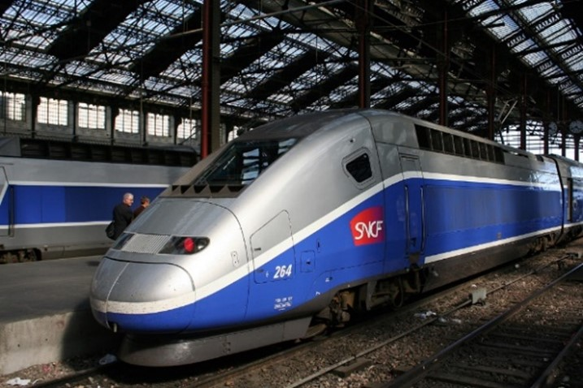
1. ábra Egy TGV Duplex a párizsi Gare de Lyon pályaudvaron

Légi közlekedés
Országszerte 478 repülőtér található Franciaországban. A Párizs vonzáskörzetében fekvő Charles de Gaulle nemzetközi repülőtér az ország legnagyobb és legforgalmasabb légi kikötője. Franciaország nemzeti légitársaság az Air France, bár mellette még sok kisebb privát társaság is üzemeltet repülőjáratokat. Az Air France a világ egyik legnagyobb légitársasága, az Air France-KLA csoport egyik leányvállalata, a SkyTeam légitársaság-szövetség egyik alapító tagja. Az Air France 20 franciaországi és 83 ország 150 külföldi célállomására indít menetrend szerinti utas- és teherszállító járatot.

Vízi közlekedés
Az országban tíz jelentősebb kikötő található, a legnagyobb ezek közül Marseille a Földközi-tenger partján. Csaknem 15 000 km csatorna szeli át Franciaországot. A Canal du Midi a Garonne folyón keresztül köti össze az Atlanti-óceánt a Földközi-tengerrel. A Canal du Midi történelmi jelentőségű. A csatorna hossza 240 km és Toulouse városától Sète kikötőig nyúlik (ez utóbbit azért alapították, hogy a csatornának a keleti végpontja legyen.)

Tartalomjegyzék
1. Gazdaság 43
2. Közlekedés 44
3. Tartalomjegyzék 46
4. Tárgymutató 46

Tárgymutató

Air France 45
G8 43

Magyar kiadás: Küzdőtér 2000 kiadó – Budapest 2022
A kiadásért felel: dr. Ádonyi László, a kiadó igazgatója
Marketingvezető: Vásári Anikó
Fordítás: Konkoly Bea
Nyelvi lektor: Sólyom László
Művészeti vezető: Galács Gyula
Tördelés: Cvekker Tódor
ISBN: 96370100234002

